Тема : «Население мира. Половозрастной состав населения мира»
I вариант

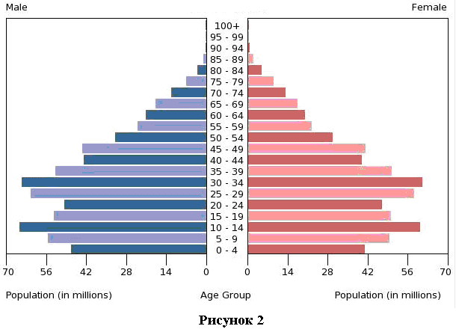
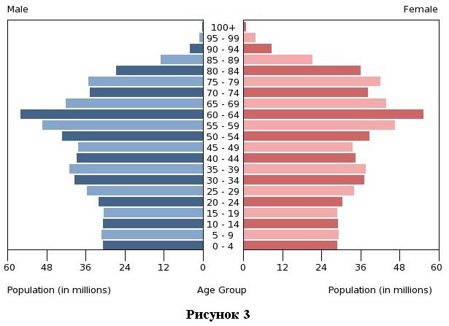
1.Рисунки демографических пирамид 2000 г., прогноза 2025 г. и 2050 г. поставьте в правильном порядке, чтобы проиллюстрировать демографический переход осуществляемый в Китае.
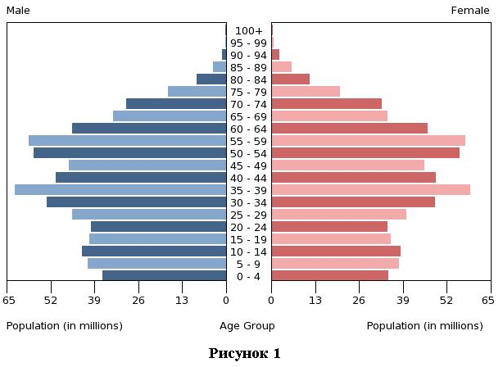
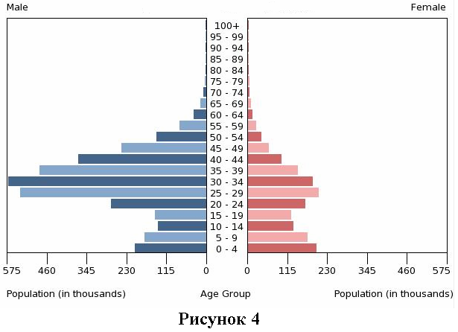
2. На рисунке 4 представлена половозрастная пирамида …
а) Объединенных Арабских Эмиратов
б) Германии
в) Швеции
г) Польши

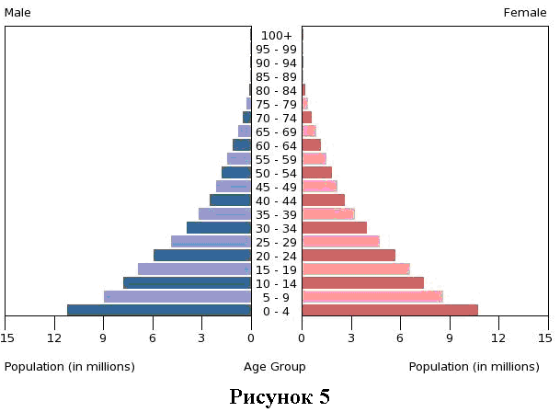
3. На рисунке 5 представлена половозрастная пирамида …
а) Катара
б) Израиля
в) Великобритании
г) Нигерии

4. По данным в таблице страна с наибольшим показателем смертности в расчете на 1 тысячу жителей __________.(Название страны напишите в поле ответов в именительном падеже.)
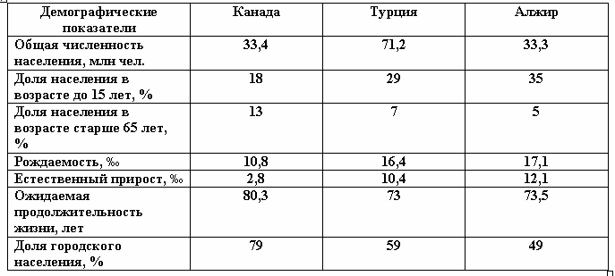

5. В десятку крупнейших городов мира не входит…

а) Токио
б) Рио-де-Жанейро
в) Нью-Йорк
г) Ла-Пас

Тема : «Население мира. Половозрастной состав населения мира»
II вариант
1.Рисунки демографических пирамид 2000 г., прогноза 2025 г. и 2050 г. поставьте в правильном порядке, чтобы проиллюстрировать демографический переход осуществляемый в Китае.
2.По данным в таблице страна с наибольшим показателем смертности в расчете на 1 тысячу жителей ________________
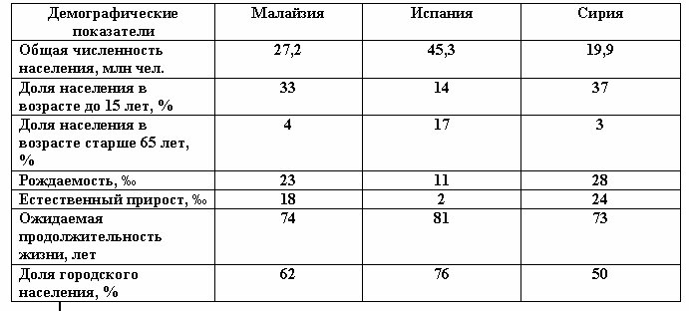

3. На рисунке 5 представлена половозрастная пирамида …
а) Катара
б) Нигерии
в) Великобритании
г) Исландии

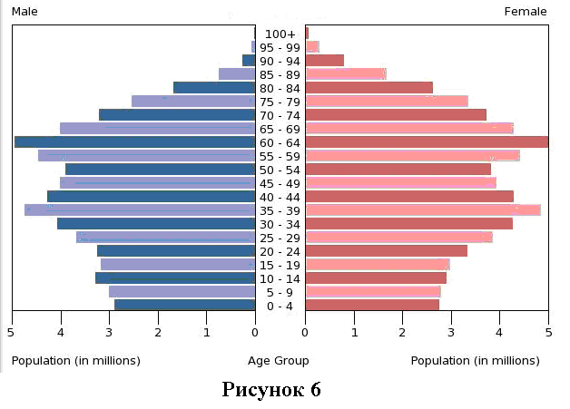

4. На рисунке 6 представлена половозрастная пирамида …
а) Индии
б) России
в) Японии
г) Чада

5. В десятку крупнейших городов мира входит…
а) Хьюстон б) Сан-Паулу в) Сан-Томе г) Сантьяго

